

**计算机与信息 学院实验报告**

|  |  |  |  |  |  |
| --- | --- | --- | --- | --- | --- |
| 实验课程： | Python数据分析 | | | | |
| 实验编号： | 实验二 | | | | |
| 实验名称： | Python流程控制与函数的使用 | | | | |
| 实验人员： | 学号 | 18111207248 | | | |
| 姓名 | 吴钰 | | | |
| 班级 | 18级计算机科学与技术（创新班） | | | |
| 实验日期： | 2020/9/28 | | | | |
| 实验室： | 2060402 | | | | |
|  |  | | | | |
| 实验评价： |  | | | | |
| 实验成绩： | |  | 评价日期： |  |
|  | 指导教师： | |  | | |

# 实验目的

## （1） 掌握Python流程控制语句。 （2） 掌握Python内置函数的使用。

## （3） 掌握组合数据类型的使用。

# 二、实验要求

## 完成实验后请填写实验报告并上交。要求在实验报告中必须记录实验中遇到的问题及其问题解决方案。

# 三、实验内容

## 题目1：编写程序。生成一个由100以内能够被5整除的数组成的列表，将该列表中的数字由大到小进行排序并输出。

代码：

list1= []

for i in range(1,101):

if i%5==0:

list1.append(i)

list1.sort(reverse=True)

print(list1)



遇到的问题：在不知道为什么的情况下在for那一行报错

解决的办法：我发现是因为缩进的问题，for的那一行代码不应该缩进，将其与初始化列表的那一行代码对齐以后就没有问题了

## 题目2：编写程序。输入一个包含若干数字的列表，输出其中绝对值最大的数字。

代码：

s=input("请输入列表数字，以逗号分隔：")

t=[int(n) for n in s.split(',')]

m=t[0]

for x in t :

if abs(x)>abs(m):

m=x

print('此列表为:',t)

print('列表数字的最大值为',m)

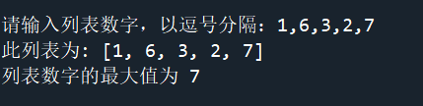

## 题目3：编写程序。输入一个字符串，输出其中只出现了一次的字符及其下标。

代码：

Dict= {'a':0, 'b':0, 'c':0, 'd':0, 'e':0, 'f':0, 'g':0,

'h':0, 'i':0, 'j':0, 'k':0, 'l':0, 'm':0, 'n':0,

'o':0, 'p':0, 'q':0, 'r':0, 's':0, 't':0, 'u':0,

'v':0, 'w':0, 'x':0, 'y':0, 'z':0,'A':0, 'B':0, 'C':0, 'D':0, 'E':0, 'F':0, 'G':0,

'H':0, 'I':0, 'J':0, 'K':0, 'L':0, 'M':0, 'N':0,

'O':0, 'P':0, 'Q':0, 'R':0, 'S':0, 'T':0, 'U':0,

'V':0, 'W':0, 'X':0, 'Y':0, 'Z':0}

num=0

def function(a, Dict):

for i in a:

if i in Dict:

Dict[i] += 1

return Dict

a=str(input())

function(a, Dict)

for x in a:

num+= 1

if Dict[x]==1:

print("{},{}".format(x, num))

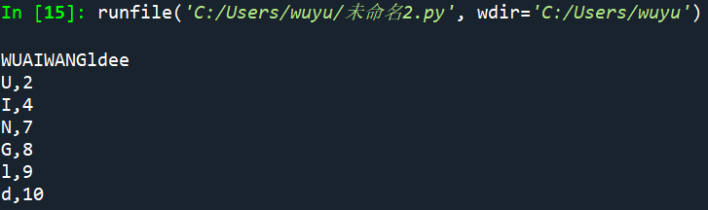

## 题目4：编写程序。输入包含若干集合的列表，输出这些集合的并集。

代码：

方法1：

a=[]

n=input("输入集合个数：")

n=int(n)

for i in range(n):

tips="输入第 %s 个集合的元素：" % str(i+1)

l=[x for x in input(tips).split(' ')]

numArr=l+a

result=list(set(a))

print(result)

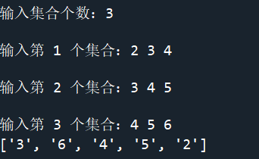

方法2：

from functools import reduce

lstA = eval(input("请输入一个列表:"));

print(reduce(lambda x, y: x|y,lstA));



遇到的问题：一开始我使用将列表中每个集合分别赋值的方法，但总是格式不对，并且方法比较复杂，不知道怎样将列表中的集合提取出来再并起来

解决的方法：我查阅资料获得以下知识：

lambda表达式，通常是在需要一个函数，但是又不想费神去命名一个函数的场合下使用，也就是指匿名函数。

reduce() 函数会对参数序列中元素进行累积。

函数将一个数据集合（链表，元组等）中的所有数据进行下列操作：用传给 reduce 中的函数 function（有两个参数）先对集合中的第 1、2 个元素进行操作，得到的结果再与第三个数据用 function 函数运算，最后得到一个结果。

通过此方法实现了求列表中若干集合的并

## 题目5：编写程序。输入一个字符串，输出加密后的结果字符串。加密规则为：每个字符的Unicode编码和下一个字符的Unicode编码相减，用这个差的绝对值作为Unicode编码，对应的字符作为当前位置上字符的加密结果，最后一个字符和第一个字符进行运算。

代码：

from pip._vendor.idna import unichr

str=input("请输入一个字符串：");

ans="";

for i in range(len(str)):

ans=ans+unichr(abs(ord(str[i])-ord(str[(i+1)%len(str)])));

print(ans);

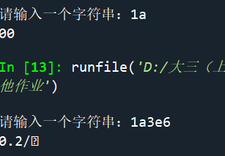

两个字符之间的差值比较小，会导致算出来的加密结果显示出来成问号

## 题目6：编写程序。输入一个字符串，输出其中每个字符最后一次出现的下标。

代码：

Dict= {'a':0, 'b':0, 'c':0, 'd':0, 'e':0, 'f':0, 'g':0,

'h':0, 'i':0, 'j':0, 'k':0, 'l':0, 'm':0, 'n':0,

'o':0, 'p':0, 'q':0, 'r':0, 's':0, 't':0, 'u':0,

'v':0, 'w':0, 'x':0, 'y':0, 'z':0,'A':0, 'B':0, 'C':0, 'D':0, 'E':0, 'F':0, 'G':0,

'H':0, 'I':0, 'J':0, 'K':0, 'L':0, 'M':0, 'N':0,

'O':0, 'P':0, 'Q':0, 'R':0, 'S':0, 'T':0, 'U':0,

'V':0, 'W':0, 'X':0, 'Y':0, 'Z':0}

num = 0

def function(a,Dict, num):

for i in a:

num=num+1

if i in Dict:

Dict[i] = num

return Dict

a = str(input())

function(a,Dict, num)

for x in Dict:

if Dict[x] != 0:

print("char:{},下标：{}".format(x, Dict[x]))

